TOOL BOX – Voděodolný uzamykací plastový kufr do korby

Tool Box má vnější rozměry 155x54x59 cm (ŠxHxV), vstupní otvor pro náklad je 106x30 cm,
obsah Tool Boxu je 250 litrů.

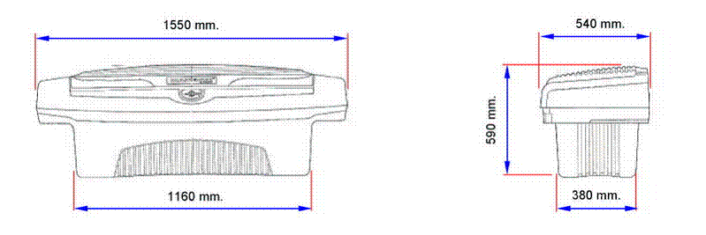
Pokud by byl Tool Box pro Vaše potřeby malý, vyrobíme Vám do korby AMAROKA přesně dle Vašich dispozic jakékoli úložné boxy s rozměry dle Vašich potřeb. Boxy odkudkoli otevírací, případně se zásuvkami, s vnitřním osvětlením, z ocelového plechu o síle dle Vašeho výběru („bezpečnostní“), uzamykací, v jakýchkoli barvách.
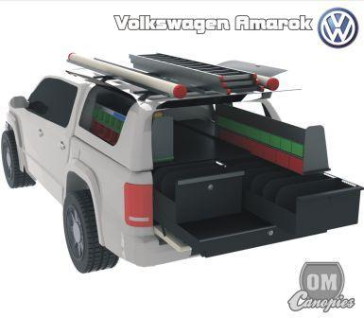
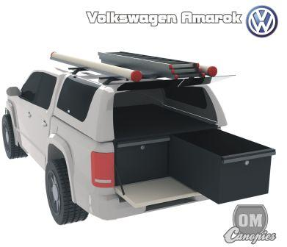
Podrobnější informace o hardtopech a dalším autopříslušenství na Amaroky jsou na našem webu:
http://www.offroadman.cz/cs/3-65/hardtopy-om-canopies/volkswagen-amarok/127/

